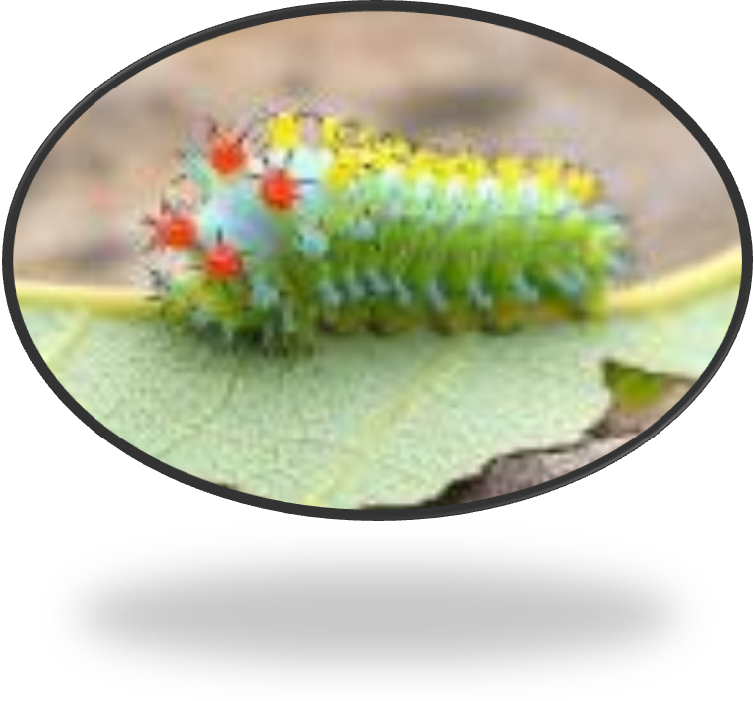
班級：40401
姓名：許益誠

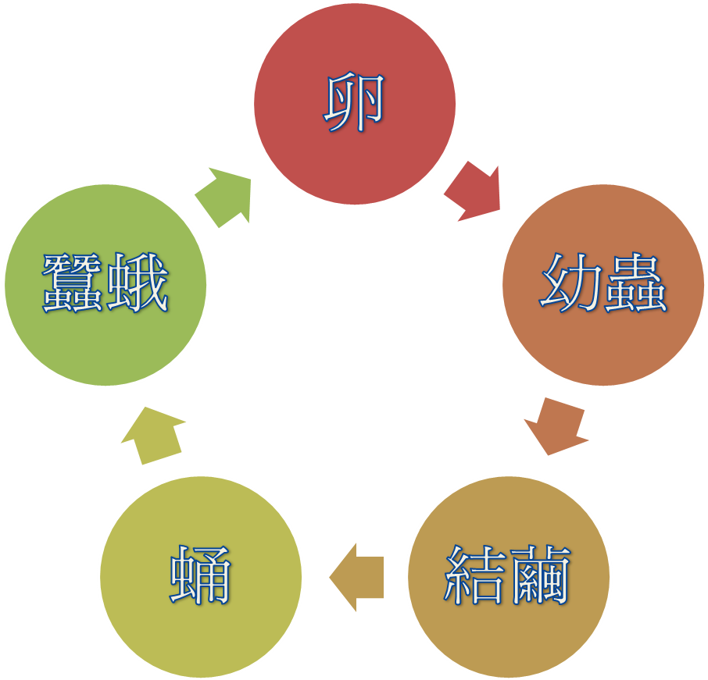

一、蠶卵孵化了(1)
剛生出來的蠶卵是淡黃色的，用放大鏡看起來是扁扁的有點橢圓，用尺量一量長約1.2-1.3毫尺左右，若一直放在常溫下會逐漸變成紫黑色。
二、蠶卵孵化了(2)
剛生出來的蠶卵是黃白色的。放在是溫下蠶卵會變成紫黑色，大約兩個星期左右，即可孵化幼蟲。
- 剛孵化的幼蟲非常小，大約只有３毫尺長，要用放大鏡才看的清楚，頭部和身體都是黑黑的顏色，身體有分節，全身有長毛，叫做蟻蠶。
- 蟻蠶很小，必須吃切碎的桑葉，吃桑葉後身體就變成白色了。
三、蠶的生長
一、蠶的食量很大，從蠶蟻開始，就一天到晚吃的不停，也生長的很快。每隔數天，會停止進食、靜止不動，好像睡覺一樣，然後是蛻皮，這樣的過程會重複四次，也就是蛻皮四次後就會開始吐絲結繭。
二、蠶頭部的顏色開始變深，表示即將蛻皮。蛻皮後的蠶，皮膚看起來比較又嫩，身體也比較大。

五、蠶繭和蠶蛹
1.蠶繭是橢圓形的。每一個蠶的大小不完全相同，約在三到四的中間；有黃色的，也有白色的。
2. 小心的剪開蠶繭，可以看到五齡蠶脫下來的皮和淺咖色、身體一節 一節的蠶蛹，勇的表面除了可以看到一個一個的氣孔外，也可以隱約 看到翅膀的紋路。
六、蠶的一生
1.蠶結繭後，約十到十五天後，蠶繭的一端變得溼溼的，蛾會從這把繭頂破。
2.這時蛾溼溼的翅膀皺皺；一邊行走、一邊鼓翅，翅膀會向吹氣球一樣

蠶的身體構造
蠶的身體分為頭、胸、腹三部分，共
十三節構成。頭部有口和六對單眼，
胸部有三對尾端尖突的腳(胸腳)。腹
部有四對圓形肉質的腳(腹腳)及一對
尾腳。腹腳可以幫助蠶在桑葉上四處
爬行。
蠶種不一樣，結的繭也就不一樣，中國
蠶(繭形橢圓)和日本蠶(繭形像花生一
樣，兩端大而中間細)都是吐白絲，而
泰康種是吐黃絲，如果，你的蠶寶寶吐
黃絲，先別擔心牠是否吃壞肚子了，有
可能牠是吐黃絲的泰康種。
飼養方法
每天餵三次桑葉，稚蠶喜歡吃嫩桑葉，必須給予切碎(每片10cm)，由於切片的桑葉容易變乾，所以必須立即蓋上飼養箱的蓋子，放在陽光直射不到、而且放在保持一定溫度的地方。由於幼蟲很小，要換桑葉時不要連舊葉一起丟掉，壯蠶只要桑葉不要太老就可以了。餵食桑葉時必須配合蠶的生長時期，更換適合的桑葉，通常稚蠶期要餵食嫩葉，壯蠶期則餵食較綠的老桑葉即可。

要注意室內溫度的變化。當高溫乾燥時，給桑的次數和分量要增加，反之，低溫多濕就要減少次數和分量了，如此，才能養出健康的好蠶。除了餵食之外，還要幫蠶寶寶洗澡。牠們的洗澡方式很特別，在蠶寶寶吃飽後，將85%的熟石灰和15%的太白粉混合均勻，放在篩子裡，輕搖篩子將洗澡粉灑在牠們身上，如此不但可幫助牠們清洗乾淨，還可預防疾病。
蠶很容易得到「軟化病」，一旦發現蠶的身體軟綿綿，不吃桑葉時，表示蠶生病了，要趕快移走，以免傳染其他的蠶。

為什麼要蛻皮
蠶寶寶每隔七天就要眠一次，不吃不喝也不動，經過眠之後，就會開始蛻皮，每蛻皮一次的蠶就多了一齡，要蛻四次皮就到了五齡蠶。到了五齡蠶就不吃東西，準備結繭了。為什麼會蛻皮呢？蠶寶寶的外皮是由幾丁質構成的，無法隨長大而變大，所以每一眠就會蛻皮換件新衣，經過四眠之後，蠶寶寶就會進入蛹期了。
蛻皮的過程

 | 蠶寶寶開始蛻皮了，頭  部的皮已開向後縮。 |  | 皮已蛻至最後一對  腹足處。

 | 整個頭部的皮已後縮，  我們可以看到葉子上有  蛻皮後掉落的口器。 |  | 蠶寶寶的舊皮已蛻  至尾足的地方。

頭部和胸部的皮已全部  蛻下，並縮至腹部處。 |  | 完成蛻皮的蠶寶寶  看看牠又恢復的模  樣，並且長大了些。

蠶寶寶吐絲了
當蠶蛻過四次皮，成為五齡蠶後，體色會變黃且呈透明狀、皮膚緊繃，也不愛吃桑葉了，這表示牠開始準備結繭吐絲了，這時可以為牠準備房間讓牠安心的準備吐絲結繭。

神奇的蠶絲
在蠶的體內，有兩條彎彎曲曲的絹絲腺，在口部會合成一條。娟絲腺裡面充滿了絲漿和絲膠，所以蠶可以源源不斷地吐絲結繭，直到完成一個緊緊密密的蠶繭為止，而絹絲腺因為不斷的消耗，會變得愈來愈小了。在顯微鏡下仔細觀察蠶絲，就會發現它是由兩條細絲合併而成。蠶寶寶從絹絲腺分泌出液體，這種液體遇到空氣，就會凝結成為一條閃閃發亮的白色蠶絲，然後慢慢地把自己纏繞在裡面，不吃也不動，這就是蠶的蛹期。

圖片
